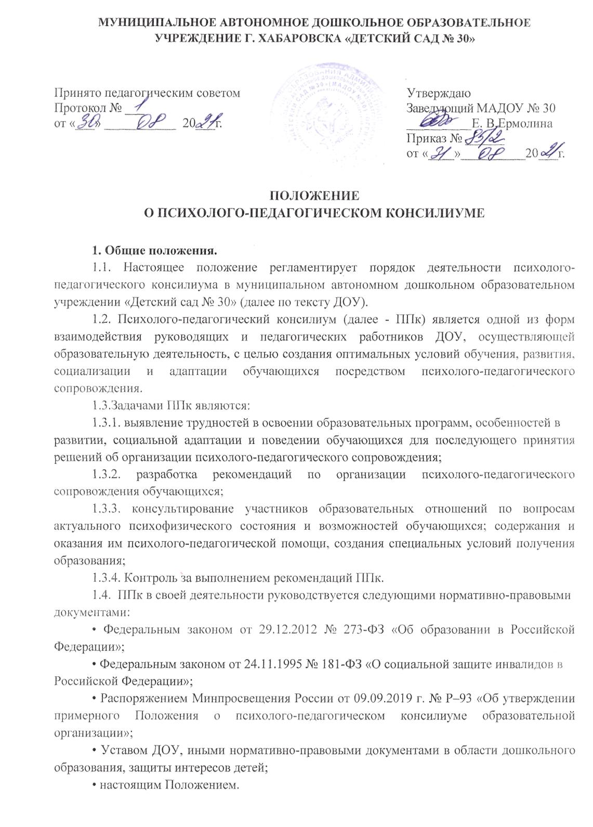
2. Организация деятельности ППк.
2.1. ППк создается на базе ДОУ. Для организации деятельности ППк в ДОУ оформляются:
- приказ руководителя ДОУ о создании ППк с утверждением состава ППк;
- положение о ППк, утвержденное руководителем ДОУ.
2.2.В ППк ведется документация согласно Приложению 1.
Порядок хранения и срок хранения документов ППк:документация хранится в методическом кабинете не менее трех лет.
2.3. Общее руководство деятельностью ППк возлагается на заведующего ДОУ.
2.4. Состав ППк:
• председатель ППк –заместитель заведующего по ВМР;,
• заместитель председателя ППк - педагог-психолог;
• учитель – логопед;
• музыкальный руководитель;
• инструктор по физической культуре;
• воспитатель.
2.5. Заседания ППк проводятся под руководством Председателя ППк или лица, исполняющего его обязанности.
2.6. Ход заседания фиксируется в протоколе (Приложение 2). Протокол ППк оформляется не позднее пяти рабочих дней после проведения заседания и подписывается всеми участниками заседания ППк.
2.7. Коллегиальное решение ППк, содержащее обобщенную характеристику обучающегося и рекомендации по организации психолого-педагогического сопровождения, фиксируются в заключении (Приложение 3). Заключение подписывается всеми членами ППк в день проведения заседания и содержит коллегиальный вывод с соответствующими рекомендациями, которые являются основанием для реализации психолого-педагогического сопровождения обследованного обучающегося. Коллегиальное заключение ППк доводится до сведения родителей (законных представителей) в день проведения заседания. В случае несогласия родителей (законных представителей) обучающегося с коллегиальным заключением ППк они выражают свое мнение в письменной форме в соответствующем разделе заключения ППк, а образовательный процесс осуществляется по ранее определенному образовательному маршруту в соответствии с соответствующим федеральным государственным образовательным стандартом.Коллегиальное заключение ППк доводится до сведения педагогических работников, работающих с обследованным обучающимся, и специалистов, участвующих в его психолого-педагогическом сопровождении, не позднее трех рабочих дней после проведения заседания.
2.8. При направлении обучающегося на психолого-медико-педагогическую комиссию (далее - ПМПК) оформляется Представление ППк на обучающегося (Приложение 4). Представление ППк на обучающегося для предоставления на ПМПК выдается родителям (законным представителям) под личную подпись.

3. Режим деятельности ППк.
3.1. Периодичность проведения заседаний ППк определяется запросом ДОУ на обследование и организацию комплексного сопровождения обучающихся и отражается в плане проведения заседаний.
3.2. Заседания ППк подразделяются на плановые и внеплановые.
3.3. Плановые заседания ППк проводятся в соответствии с планом проведения, но не реже одного раза в полугодие, для оценки динамики обучения и коррекции для внесения (при необходимости) изменений и дополнений в рекомендации по организации психолого-педагогического сопровождения обучающихся.
3.4. Внеплановые заседания ППк проводятся при зачислении нового обучающегося, нуждающегося в психолого-педагогическом сопровождении; при отрицательной (положительной) динамике обучения и развития обучающегося; привозникновении новых обстоятельств, влияющих на обучение и развитие обучающегося всоответствии с запросами родителей (законных представителей) обучающегося, педагогических и руководящих работников ДОУ; с целью решения конфликтных ситуаций и других случаях.
3.5. При проведении ППк учитываются результаты освоения содержания образовательной программы, комплексного обследования специалистами ППк, степень социализации и адаптации обучающегося. На основании полученных данных разрабатываются рекомендации для участников образовательных отношений по организации психолого-педагогического сопровождения обучающегося.
3.6. Деятельность специалистов ППк осуществляется бесплатно.
3.7. Специалисты, включенные в состав ППк, выполняют работу в рамках основного
рабочего времени, составляя индивидуальный план работы в соответствии с планом заседаний ППк, а также запросами участников образовательных отношений на обследование и организацию комплексного сопровождения обучающихся.
3.8. Специалистам ППк за увеличение объема работ устанавливается доплата, размер которой определяется ДОУ самостоятельно.

4. Проведение обследования.
4.1. Процедура и продолжительность обследования ППк определяются исходя из задач обследования, а также возрастных, психофизических и иных индивидуальных особенностей обследуемого обучающегося.
4.2. Обследование обучающегося специалистами ППк осуществляется по инициативе родителей (законных представителей) или сотрудников ДОУ с письменного согласия родителей (законных представителей) (Приложение 5).
4.3. Секретарь ППк по согласованию с председателем ППк заблаговременно информирует членов ППк о предстоящем заседании ППк, организует подготовку и проведение заседания ППк.
4.4. На период подготовки к ППк и последующей реализации рекомендаций обучающемуся назначается ведущий специалист: воспитатель или другой педагогический работник. Ведущий специалист представляет обучающегося на ППк и выходит с инициативой повторных обсуждений на ППк (при необходимости).
4.5. По данным обследования каждым специалистом составляется заключение и разрабатываются рекомендации. На заседании ППк обсуждаются результаты обследования ребенка каждым специалистом, составляется коллегиальное заключение ППк.
4.6. Родители (законные представители) имеют право принимать участие в обсуждении результатов освоения содержания образовательной программы, комплексного обследования специалистами ППк, степени социализации и адаптации обучающегося.

5. Содержание рекомендаций ППк по организации психолого-педагогического сопровождения обучающихся.
5.1. Рекомендации ППк по организации психолого-педагогического сопровождения обучающегося с ограниченными возможностями здоровья конкретизируют, дополняют рекомендации ПМПК и могут включать в том числе: разработку адаптированной основной общеобразовательной программы; разработку индивидуального маршрута обучающегося; адаптацию контрольно-измерительных материалов; предоставление услуг тьютора, ассистента (помощника), оказывающего обучающемуся необходимую техническую помощь, услуг по сурдопереводу, тифлопереводу, тифлосурдопереводу(индивидуально или на группу обучающихся), в том числе на период адаптации обучающегося в ДОУ / на месяц, квартал, учебный год / на постоянной основе; другие условия психолого-педагогического сопровождения в рамках компетенции ДОУ.
5.2. Рекомендации ППк по организации психолого-педагогического сопровождения обучающегося на основании медицинского заключения могут включать условия обучения, воспитания и развития, требующие организации обучения по индивидуальному учебному маршруту, тьюторскому сопровождению, в том числе: организация дополнительной двигательной нагрузки в течение дня/снижение двигательной нагрузки ;предоставление дополнительных перерывов для приема пищи, лекарств; предоставление услуг ассистента (помощника), оказывающего обучающимся необходимую техническую помощь; другие условия психолого-педагогического сопровождения в рамках компетенции ДОУ.
5.3. Рекомендации ППк по организации психолого-педагогического сопровождения обучающегося, испытывающего трудности в освоении основной общеобразовательнойпрограммы, развитии и социальной адаптации могут включать в том числе: проведение групповых и (или) индивидуальных коррекционно-развивающих и компенсирующих занятий с обучающимся; разработку индивидуального маршрута обучающегося; адаптацию контрольно-измерительных материалов; профилактику асоциального (девиантного) поведения обучающегося; другие условия психолого-педагогического сопровождения в рамках компетенции ДОУ.
5.4. Рекомендации по организации психолого-педагогического сопровождения обучающихся реализуются на основании письменного согласия родителей (законных представителей).

6. Заключительные положения.
6.1. Настоящее Положение действует до замены новым.
6.2. Порядок внесения изменений и дополнений основывается на действующих законодательных актах Российской Федерации, нормативно-правовых актах органов государственной власти, органов местного самоуправления.
6.3. Настоящее Положение может быть изменено или дополнено по мере необходимости, возникшей в практике его функционирования.
Приложение 1
к Положению о психолого-педагогическом консилиуме

Документация ППк

1. Приказ о создании ППк с утвержденным составом специалистов ППк;
2. Положение о ППк;
3. План проведения плановых заседаний ППк на учебный год;
4. Журнал учета заседаний ППк и обучающихся, прошедших ППк по форме:
№ | дата | Тематика заседаний* | Вид консилиума (плановый/внеплановый)
* - утверждение плана работы ППк; утверждение плана мероприятий по выявлениюобучающихся с особыми образовательными потребностями; проведение комплексного обследования обучающегося; обсуждение результатов комплексного обследования; обсуждение результатов образовательной, воспитательной и коррекционной работы с обучающимся; зачисление обучающихся на коррекционные занятия; направление обучающихся в ПМПК; составление и утверждение индивидуальных образовательных маршрутов (по форме определяемой образовательной организацией); оценка эффективности и анализ результатов коррекционно-развивающей работы с обучающимися и другие варианты тематик.
5. Журнал регистрации коллегиальных заключений психолого-педагогического консилиума по форме:
№  п/п | ФИО обучающегося, группа | Дата рождения | Инициатор обращения | Повод обращения в ППк | Коллегиальное заключение | Результат обращения
6. Протоколы заседания ППк;
7. Карта развития обучающегося, получающего психолого-педагогическое сопровождение (В карте развития находятся результаты комплексного обследования, характеристика или педагогическое представление на обучающегося, коллегиальное заключение консилиума, копии направлений на ПМПК, согласие родителей (законныхпредставителей) на обследование и психолого-педагогическое сопровождение ребенка,вносятся данные об обучении ребенка в группе, данные по коррекционной-развивающейработе, проводимой специалистами психолого-педагогического сопровождения.Картаразвития хранится у председателя консилиума и выдается руководящим работникам ОО,педагогам и специалистам, работающим с обучающимся).
8. Журнал направлений обучающихся на ПМПК по форме:
№  п/п | ФИО обучающегося, группа | Дата рождения | Цель направления | Причина направления | Отметка о получении направления родителями  Получено: далее перечень документов, переданных родителям (законным представителям)  Я, ФИО родителя (законного представителя) пакет документов получил(а). "__" ________ 20___ г. Подпись: Расшифровка: _________

Приложение 2
к Положению о психолого-педагогическом консилиуме

Протокол заседания психолого-педагогического консилиума
МАДОУ № 30

№____ от «____» _______20 ___г.

Присутствовали: И.О. Фамилия (должность в ОО, роль в ППк),
И.О. Фамилия мать/отец ФИО обучающегося).

(Повестка дня:
1....
2....

Ход заседания ППк:
1....
2....

Решение ППк:
1....
2....

Приложения (характеристики, представления на обучающегося, результаты
продуктивной деятельности обучающегося и другие необходимые материалы):
1....
2....

Председатель ППк И.О. Фамилия

Члены ППк:
И.О. Фамилия
И.О. Фамилия

Другие присутствующие на заседании:
И.О. Фамилия
И.О. Фамилия

Приложение 3
к Положению о психолого-педагогическом консилиуме

Коллегиальное заключение психолого-педагогического консилиума
МАДОУ № 30

№____ от «____» _______20 __

Общие сведения
ФИО обучающегося:
Дата рождения обучающегося: группа:
Образовательная программа:
Причина направления на ППк:
Коллегиальное заключение ППк
(выводы об имеющихся у ребенка трудностях (без указания диагноза) в
развитии, обучении, адаптации (исходя из актуального запроса) и о мерах,
необходимых для разрешения этих трудностей, включая определение видов,
сроков оказания психолого-медико-педагогической помощи.
Рекомендации педагогам
Рекомендации родителям

Приложение: (планы коррекционно-развивающей работы, индивидуальный образовательный маршрут и другие необходимые материалы):
Председатель ППк И.О. Фамилия

Члены ППк:
И.О. Фамилия
И.О. Фамилия
С решением ознакомлен (а) / _________________________________________
(подпись и ФИО (полностью) родителя (законного представителя) С решением согласен (на)_____/_____________________________________________________________________ ______________________________________________________ (подпись и ФИО (полностью) родителя (законного представителя)
С решением согласен (на) частично, не согласен (на) с пунктами: __________________________________________________________________ __________________________________________________________________ (подпись и ФИО (полностью) родителя (законного представителя)

Приложение 4
к Положению о психолого-педагогическом консилиуме

Представление психолого-педагогического консилиума
на обучающегося для предоставления на ПМПК

(ФИО, дата рождения, группа)
Общие сведения:
- дата поступления в образовательную организацию;
- программа обучения (полное наименование);
- форма организации образования:
1. в группе / комбинированной направленности, компенсирующей направленности,
общеразвивающая, присмотра и ухода, кратковременного пребывания и др.);
2. в форме семейного образования;
3. сетевая форма реализации образовательных программ;
4. с применением дистанционных технологий
- факты, способные повлиять на поведение и качество обучения ребенка (в ДОУ): переход
из одной образовательной организации в другую образовательную организацию
(причины), перевод в состав другой группы,
замена воспитателя (однократная, повторная), межличностные конфликты в среде
воспитанников; конфликт семьи с образовательной организацией, обучение на основе
индивидуального образовательного маршрута, наличие частых, хронических заболеваний
и др.;
- состав семьи (перечислить, с кем проживает ребенок – родственные отношения и
количество детей/взрослых);
- трудности, переживаемые в семье (материальные, хроническая психотравматизация,
особо отмечается наличие жестокого отношения к ребенку, факт проживания совместно с
ребенком родственников с асоциальным или антисоциальным поведением, психическими
расстройствами - в том числе братья/сестры с нарушениями развития, а также переезд в
другие социокультурные условия менее чем 3 года назад, плохое владение русским
языком одного или нескольких членов семьи, низкий уровень образования членов семьи,
больше всего занимающихся ребенком).
Информация об условиях и результатах образования ребенка в МДОУ:
1. Краткая характеристика познавательного, речевого, двигательного, коммуникативноличностного развития ребенка на момент поступления в ДОУ: качественно в соотношении
с возрастными нормами развития (значительно отставало, отставало, неравномерно
отставало, частично опережало).
2. Краткая характеристика познавательного, речевого, двигательного, коммуникативноличностного развития ребенка на момент подготовки характеристики: качественно в
соотношении с возрастными нормами развития (значительно отстает, отстает,
неравномерно отстает, частично опережает).
3. Динамика (показатели) познавательного, речевого, двигательного, коммуникативноличностного развития (по каждой из перечисленных линий): крайне незначительная,
незначительная, неравномерная, достаточная.
4. Динамика (показатели) деятельности (практической, игровой, продуктивной) за период
нахождения в ДОУ.
5. Динамика освоения программного материала:
- программа, по которой обучается ребенок (авторы или название ООП/АОП);
- соответствие объема знаний, умений и навыков требованиям программы или, для обучающегося по программе дошкольного образования: достижение целевых ориентиров (в соответствии с годом обучения)
6. Особенности, влияющие на результативность обучения: мотивация к обучению (фактически не проявляется, недостаточная, нестабильная), сензитивность в отношениях с педагогами в образовательной деятельности (на критику обижается, дает аффективную вспышку протеста, прекращает деятельность, фактически не реагирует, другое), качество деятельности при этом (ухудшается, остается без изменений, снижается), эмоциональная напряженность при необходимости публичного ответа, контрольной работы и пр. (высокая, неравномерная, нестабильная, не выявляется), истощаемость (высокая, с очевидным снижением качества деятельности и пр., умеренная, незначительная) и др.
7. Отношение семьи к трудностям ребенка (от игнорирования до готовности к сотрудничеству), наличие других родственников или близких людей, пытающихся оказать поддержку, факты дополнительных (оплачиваемых родителями) занятий с ребенком (занятия с учителем-логопедом, педагогом-психологом).
8. Получаемая коррекционно-развивающая, психолого-педагогическая помощь (конкретизировать); (занятия с учителем-логопедом, педагогом-психологом – указать длительность, т.е. когда начались/закончились занятия), регулярность посещения этих занятий, выполнение домашних заданий этих специалистов.
9. Характеристики взросления.
- хобби, увлечения, интересы (перечислить, отразить их значимость для обучающегося, ситуативность или постоянство пристрастий, возможно наличие травмирующих переживаний - например, запретили родители, исключили из секции, перестал заниматься из-за нехватки средств и т.п.);
- характер занятости дома (имеет ли круг обязанностей, как относится к их выполнению);
- отношение к образовательной деятельности (наличие предпочитаемых занятий);
- характер общения со сверстниками (отвергаемый или оттесненный, изолированный по собственному желанию, неформальный лидер);
- способность оценивать поступки свои и окружающих, в том числе антиобщественные проявления (не сформирована, сформирована недостаточно); (описание известных педагогам фактов: кого слушается, к кому привязан, либо эмоциональная связь с семьей ухудшена/утрачена);
Поведенческие девиации:
- наличие самовольных уходов из дома, бродяжничество;
- проявления агрессии (физической и/или вербальной) по отношению к другим (либо к животным);
- оппозиционные установки (спорит, отказывается) либо негативизм (делает наоборот);
- сквернословие;
- дезадаптивные черты личности (конкретизировать).
10. Информация о проведении индивидуальной профилактической работы (конкретизировать).
11. Общий вывод о необходимости уточнения, изменения, подтверждения индивидуального образовательного маршрута, создания условий для коррекции нарушений развития и социальной адаптации и/или условий проведения индивидуальной профилактической работы.
Дата составления документа.
Подпись председателя ППк. Печать образовательной организации.
Дополнительно:
1. Для обучающегося по АОП — указать коррекционно-развивающее направление, динамику в коррекции нарушений;
2. Приложением к Представлению для дошкольников является мониторинг освоения ООП, заверенный личной подписью руководителя ДОУ (уполномоченного лица), печатью образовательной организации;
3. Представление заверяется личной подписью руководителя ДОУ (уполномоченного лица), печатью образовательной организации;
4. Представление может быть дополнено исходя из индивидуальных особенностей обучающегося.
5. В отсутствие в образовательной организации психолого-педагогического консилиума, Представление готовится педагогом или специалистом психолого-педагогического профиля, в динамике наблюдающим ребенка (воспитатель/тьютор/педагог-психолог/учитель-логопед).

Приложение 5
к Положению о психолого-педагогическом консилиуме

Согласие родителей (законных представителей) обучающегося
на проведение психолого-педагогического обследования специалистами ППк

Я, ________________________________________________________________
ФИО родителя (законного представителя) обучающегося
________________________________________________________________________________________________________________________________________________________________
(номер, сери паспорта, когда и кем выдан)
являясь родителем (законным представителем)__________________________
(нужное подчеркнуть)
_____________________________________________________________________________
_____________________________________________________________________________
(ФИО, группа, в котором /ой обучается обучающийся, дата (дд.мм.гг.) рождения)

Выражаю согласие на проведение психолого-педагогического обследования.

«____» _____________20___г. __________________/ ________________/
(подпись) (расшифровка подписи

Отметка о получении родителями (законными представителями) направления на ПМПК

Получено: ___________________________________________________________
____________________________________________________________________
____________________________________________________________________
далее перечень документов, переданных родителям (законным представителям)

Я, ___________________________________ пакет документов получил(а).
ФИО родителя (законного представителя)
"__" ________ 20___ г.
Подпись:_______ Расшифровка: _____________

Приказ Министерства образования и науки Российской Федерации от 20 сентября 2013 г. № 1082 «Обутверждении Положения о психолого-медико-педагогической комиссии».
Федеральный закон от 29 декабря 2012 г. N 273-ФЗ «Об образовании в Российской Федерации», статья 42
Для обучающихся с умственной отсталостью (интеллектуальными нарушениями)
Для обучающихся с девиантным (общественно-опасным) поведением

